Grundlagarna  Grundlagarna skyddar vår demokrati. De innehåller reglerna för Sveriges statsskick eller helt enkelt: samhällets spelregler. Grundlagarna har därför en speciell ställning i samhället.  Grundlagarna står över alla andra lagar. Med det menas att innehållet i våra övriga lagar aldrig får strida mot vad som står i grundlagarna.  Grundlagarna är svårare att ändra än andra lagar. Det ska finnas tid för eftertanke, och konsekvenserna måste vara särskilt väl genomtänkta. Tanken med detta är att demokratin ska skyddas.  För att ändra en grundlag krävs att riksdagen fattar två beslut med likadant innehåll och att det hålls ett allmänt val mellan de två besluten. Riksdagen ska inte kunna fatta förhastade beslut som inskränker människors fri- och rättigheter.  Det här är de fyra grundlagarna:  - 1. Regeringsformen  - Regeringsformen handlar om hur Sverige ska styras.  Regeringsformen är Sveriges främsta grundlag, den infördes 1974. Regeringsformen omfattar 13 kapitel med grundläggande bestämmelser om Sveriges statsskick. I den fastslås inledningsvis bl.a. att all offentlig makt utgår från folket, att folkstyrelsen bygger på fri åsiktsbildning och på allmän och lika rösträtt samt att alla människor är lika inför lagen. Källa:NE  2. Successionsordningen  Successionsordningen bestämmer tronföljden i Sverige.  - Successionsordningen antogs 1810 på riksdagen i Örebro sedan marskalk Bernadotte valts till kronprins och efterträdare till Karl XIII. Successionsordningen reglerar tronföljden, dvs. vem av Bernadottes avkomlingar som ska bli rikets statschef när en ledighet uppkommer.  - 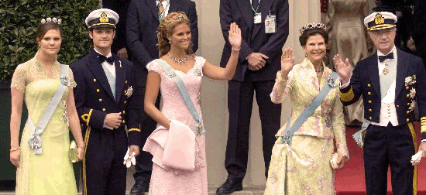  En ändring i lagen är att kvinnlig tronföljd infördes 1980; numera gäller full kognatisk tronföljd. Tidigare kunde endast manliga avkomlingar till anfadern komma i fråga Källa : NE  3. Tryckfrihetsförordningen  Tryckfrihetsförordningen värnar om det fria ordet i tryckt form.  Tryckfrihetsförordningen är en grundlag som reglerar yttrandefriheten i tryckta skrifter, främst tidningar, tidskrifter, broschyrer och böcker. Den äldsta tryckfrihetsförordningen tillkom 1766 och var den första av sitt slag i världen. Den avskaffade censuren, utom för teologiska skrifter, och införde en vidsträckt tryckfrihet.  Tryckfrihetsförordningen kom under åren att genomgå en del förändringar men 1949 tillkom en ny tryckfrihetsförordning, som fortfarande gäller. Flera viktiga principer är där desamma som 1766: censurförbud, etableringsfrihet och offentlighetsprincipen. Senare har regler tillkommit om meddelarfrihet och meddelarskydd, om ansvarig utgivare för tidningar och tidskrifter och om jury i tryckfrihetsmål. Källa :NE  4. Yttrandefrihetsgrundlagen  Yttrandefrihetsgrundlagen värnar om yttrandefriheten i andra medier än tryckta skrifter, till exempel radio och tv.  Yttrandefrihetsgrundlagen är en särskild grundlag till skydd för yttrandefriheten i bl.a. ljudradio, television, filmer, videogram och ljudupptagningar (främst grammofonskivor och ljudkassetter). Yttrandefrihetsgrundlagen bygger på samma principer som tryckfrihetsförordningen: etableringsfrihet, utgivaransvar, källskydd, censurförbud och juryrättegång. Källa: NE  Viktig princip i Sverige  Offentlighetsprincipen  Offentlighetsprincipen innebär att allmänheten och massmedierna ska ha insyn i statens och kommunernas verksamhet.  Detta innebär att:  - - Alla svenska och utländska medborgare har rätt att ta del av myndigheternas allmänna handlingar i den mån de inte är föremål för sekretess (hemliga).  - - Tjänstemän och andra som arbetar i staten eller kommunerna har rätt att berätta vad de vet för utomstående i den mån de inte är begränsade av tystnadsplikt.  - - Tjänstemän har också speciella möjligheter att lämna uppgifter till massmedia.  - - Domstolsförhandlingar är offentliga.  Vad är en allmän handling?  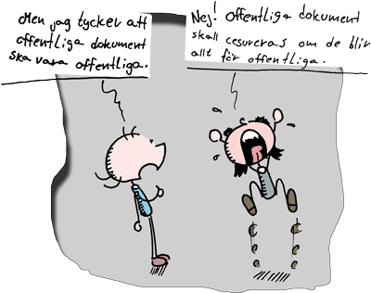  En handling är allmän om den förvaras hos en myndighet och anses inkommen dit eller upprättad där. Handlingen kan vara ett vanligt pappersdokument, men lika gärna en framställning som man kan läsa, lyssna på eller uppfatta på annat sätt med ett tekniskt hjälpmedel.  Internationell påverkan av svensk lagstiftning  Sverige ska respektera de mänskliga rättigheterna  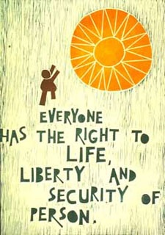  Mänskliga rättigheter är regler där det står vilka rättigheter människor har. Rättigheterna är individuella.  Det betyder att reglerna gäller för varje människa.  Det är staten som ska skydda människor och se till att de får sina rättigheter. Regeringen har det största ansvaret. Men myndigheter och kommuner har också ansvar.  Det finns olika sorters rättigheter. Men alla rättigheter är viktiga.  En del rättigheter är politiska och medborgerliga.  Människor ska ha rätt att säga vad de tycker,  tro på vilken gud de vill och kunna välja att vara med i föreningar.  Andra rättigheter är ekonomiska, sociala och kulturella.  Människor ska ha rätt till ett arbete och att äta sig mätta.  Människor som inte kan arbeta ska få hjälp av samhället.  Alla ska få sjukvård och lära sig att läsa och skriva.  FNs regler om mänskliga rättigheter  Efter andra världskriget började länderna samarbeta i Förenta nationerna, FN.  I FNs allmänna förklaring om de mänskliga rättigheterna  talar länderna i FN om hur de tycker att det ska vara i världen för att människor ska kunna leva i fred och frihet.  Det här är vad den allmänna förklaringen bland annat handlar om:  - Alla människor är lika mycket värda  - Mänskliga rättigheter gäller för alla människor.  - Alla människor har rätt att leva och att vara medborgare i ett land.  - Länderna ska skydda människor så att de kan känna sig säkra.  - Ländernas lagar och domstolar ska behandla alla människor lika.  - Människor ska kunna resa i sina länder och till andra länder.  - Länderna ska ta emot flyktingar som saknar skydd i sina egna länder.  - Människor ska själva få bestämma över sina liv.  - De ska få gifta sig, tycka vad de vill och tro på vilken gud de vill.  - Länderna ska kämpa mot fattigdom och se till att människor har arbete och bostad, får äta sig mätta och lära sig att läsa och skriva.  Konventioner  I förklaringen säger länderna att de tycker att det är viktigt med mänskliga rättigheter. Men de lovar inte att göra som det står i förklaringen.  Därför var nästa steg att göra konventioner. I konventionerna finns regler för mänskliga rättigheter. De länder som har skrivit på konventionerna lovar att följa reglerna. Sverige har skrivit på många konventioner.  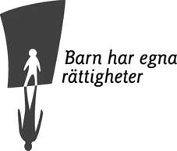  Det här är några av de viktigaste:  Konvention om avskaffande av alla former av rasdiskriminering.  Den handlar om att människor inte får bli dåligt behandlade  på grund av till exempel sin hudfärg.  Internationell konvention om ekonomiska,  sociala och kulturella rättigheter.  Den handlar om att människor har rätt till bland annat trygghet och utbildning och att slippa vara fattiga.  Internationell konvention om medborgerliga och politiska rättigheter.  Den handlar om att människor har rätt att leva i frihet och att kunna bestämma över sina liv. Människor har rätt att till exempel tycka, tänka  och säga vad de vill så länge det inte skadar andra människor.  Konvention om avskaffande av all slags diskriminering  av kvinnor.  Den handlar om kvinnors rättigheter.  Konvention mot tortyr och annan grym, omänsklig  eller förnedrande behandling eller bestraffning.  Den handlar om att länderna inte ska behandla människor dåligt i fängelser, till exempel slå människor för att tvinga dem att berätta saker.  Konvention om barnets rättigheter.  Den handlar om barns rättigheter. Se separat häfte.  Andra regler om mänskliga rättigheter  Sverige och de andra länderna i Europa har kommit överens om regler för mänskliga rättigheter. Den europeiska konventionen angående skydd för de mänskliga rättigheterna och de grundläggande friheterna  gäller som lag i Sverige sedan 1995.  Den europeiska unionen, EU, har också olika regler  för mänskliga rättigheter.  I Sverige skyddas de mänskliga rättigheterna i grundlagarna. | Statsskick  Grundlag  Regerings-  formen  Offentlig  Åsikts-bildning  Successions-  ordningen  Tronföljd  Statschef  Kognatisk  Tryckfrihets-  förordning  Teologisk  Meddelar-  frihet  Meddelar-  skydd  Yttrande-  frihetslagen  Etablerings-  frihet  Allmänhet  Massmedia  Tystnads-  plikt  Allmän  handling  Mänskliga  rättigheter  Staten  Allmänna  förklaring  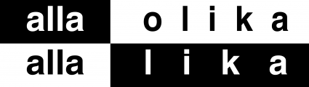  Konventioner

